DUM 008/ VYDMUCHOV / BALONOVÁ / ČLOVĚK A ZDRAVÍ/ 2012
Nácvik správného držení těla

Anotace | Nácvik správné držení těla - slouží jako didaktická pomůcka při pohybových aktivitách v hodinách zdravotní tělesné výchovy. Je zaměřena na zmírnění zdravotního oslabení a celkové zlepšení zdravotního stavu.
Autor | Bc. Balonová Soňa
Sada DUM | Člověk a zdraví
Předmět | Výchova ke zdraví
Očekávaný výstup | Uplatňovat správné způsoby držení těla v různých polohách a pracovních činnostech. Zaujímat správné základní cvičební polohy.
Klíčová slova | Pohyb, tělesná výchova, správné držení těla, nácvik dýchání
Druh učebního materiálu | Aktivita
Cílová skupina | Žák základní školy praktické
Stupeň a typ vzdělávání | 1.stupeň, 3. ročník
Zdroj | Vlastní obrázky
Ověřeno | Datum: 20.1.2012 třída: III.D pracoviště: Vydmuchov

Tělesná výchova - zdravotní
Hodina probíhá v relaxační místnosti, která je opatřena kobercem, molitanovými žíněnkami, kuličkovým bazénem, sedacími pytli, gymbolly, balóny, plastovými kuželkami a jinými drobnými předměty, které můžeme využít ke cvičení a protahování těla. K rytmickým cvičením nebo k celkové relaxaci je k dispozici přenosný cd přehrávač.
Hodina je věnována nácviku správného držení těla. Žáci plní pokyny vyučujícího, který doprovází cvičení mluveným slovem.
Cvik pro správné držení těla
- mírný stoj rozkročný, celá plocha chodidla je v kontaktu s podložkou
- postupně zapínáme lýtka, stehna
- zastrčíme a zpevníme zadeček, podsadíme pánev
- zatáhneme břicho, vypneme prsa
- zatáhneme ramena dozadu, lopatky tlačíme směrem dolů
- vytáhneme krk
- hlavu taháme směrem nahoru, jako by nás někdo vytahoval za šňůrku
- vydržíme takto pár vteřin
- uvolníme celé tělo, protřepeme ruce i nohy
- celý cvik opakujeme třikrát
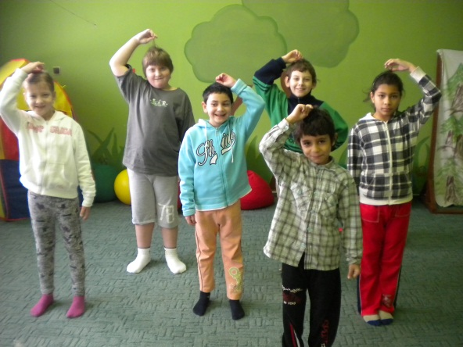
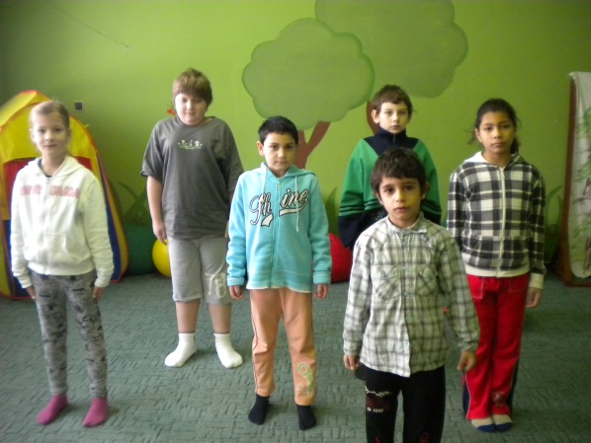
Celý cvik je nutné doprovázet mluveným slovem a názornou ukázkou. Žáci napodobují učitele a naslouchají pokynům ke cvičení. Dbáme na správné dýchání.

